

MEMORIA UKIKU APP



**Datos de contacto de los Integrantes**

Joaquin Peris Gonzalez

Java Developer, MySql High-Level.

65785885

[j.peris@ukiku.com](mailto:j.peris@ukiku.com)

René Ribera Medrano

Java Developer.

70267854

[r.ribera@ukiku.com](mailto:r.ribera@ukiku.com)

Vicent Casasús Villanova

Java & HTML developer.

654456112

[v.casasus@ukiku.com](mailto:v.casasus@ukiku.com)

**Índice**

**- Introducción**

**- Problemas/Necesidades**

**- Valoración**

**- Imágenes sobre los modelos entidad-relación y relacional.**

**- Capturas de la APP.**

**- Referencias URLs:**

**Introducción**

Ukiku

La nueva aplicación que revolucionara la gestión de stock de sus empresas con una rapidez y eficacia nuca antes vistas. Podrán gestionar sus productos y proveedores, al mismo tiempo y contaran con una copia de seguridad de 48 horas en caso de pérdida de datos.

Nuestra app presenta una interfaz fácil e intuitiva que permite al usuario hacer un uso de ella de forma cómoda. Ofrecemos bases de datos con alta seguridad y copias de seguridad con 48horas en caso de pérdida de datos. La app tiene una rapidez excepcional a la hora de trabajar con ella, tanto añadiendo o modificando datos.

**Problemas/Necesidades**

El control de stock de empresas es rudimentario en pleno s.XXI, teniendo que ir con libreta en mano apuntando todos los productos.

La necesidad que resuelve UKIKU es la gestión de su stock desde cualquier dispositivo con un uso fácil e interactivo.

**Valoración**

Primero que nada creamos el Mockup de la aplicación, que nos dio una idea de cómo empezar a hacer la aplicación.

Seguidamente desarrollamos la base de datos en modelo entidad-relación y lo pasamos al modelo relacional y esto lo implementamos en MySql.

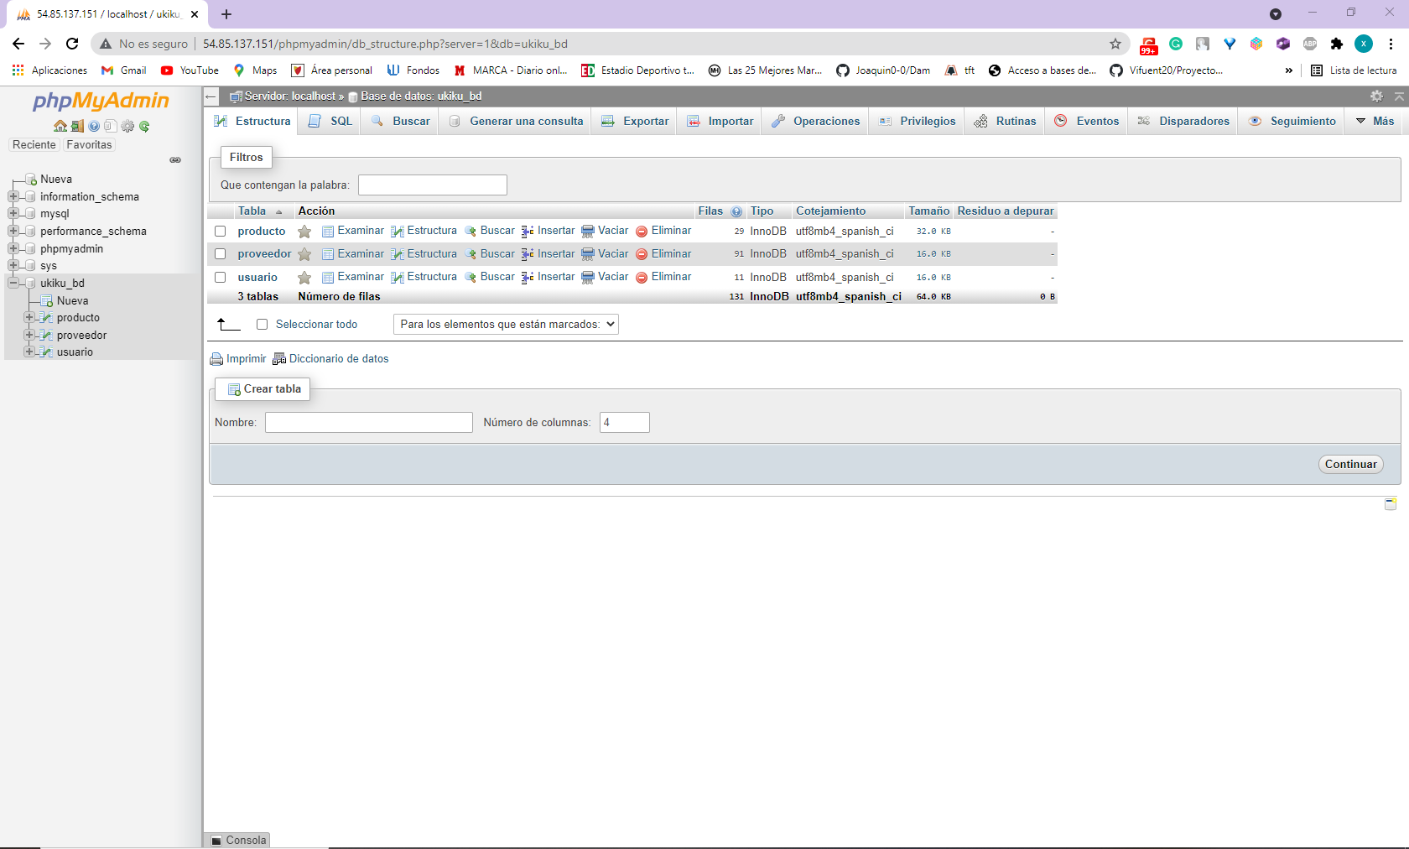Imagen de la base de datos:

**Imágenes sobre los modelos entidad-relación y relacional.**

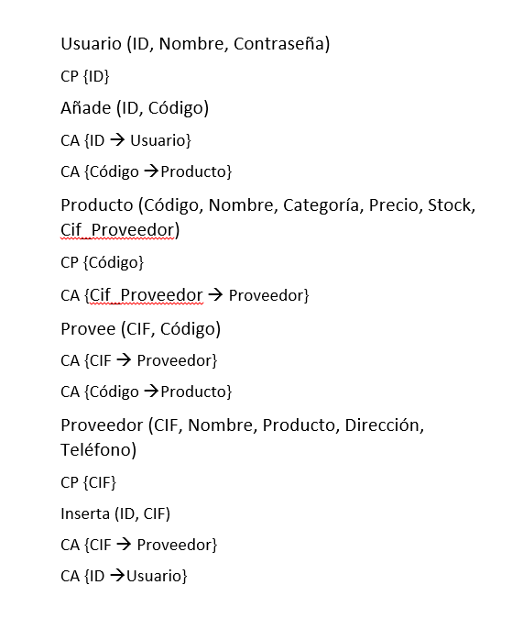

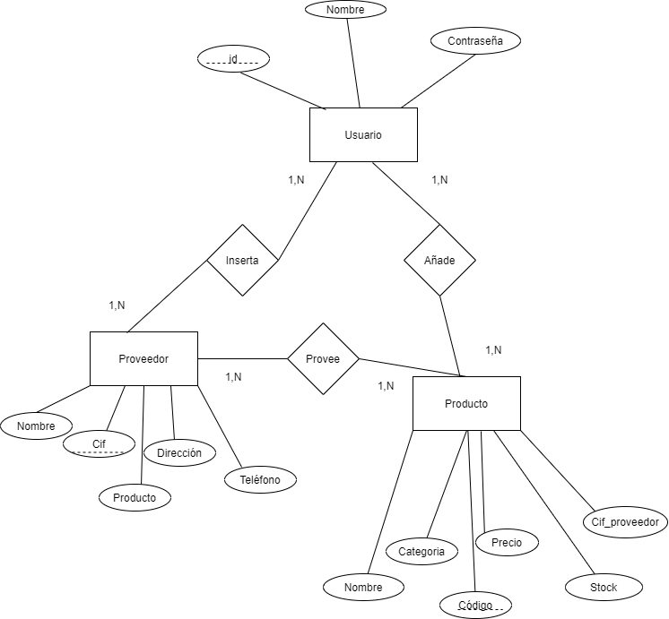

Más tarde creamos la instancia EC2 en AWS, la cual configuramos con una IP pública, instalamos la pila LAMP donde alojaríamos nuestra base de datos y nuestra página web.

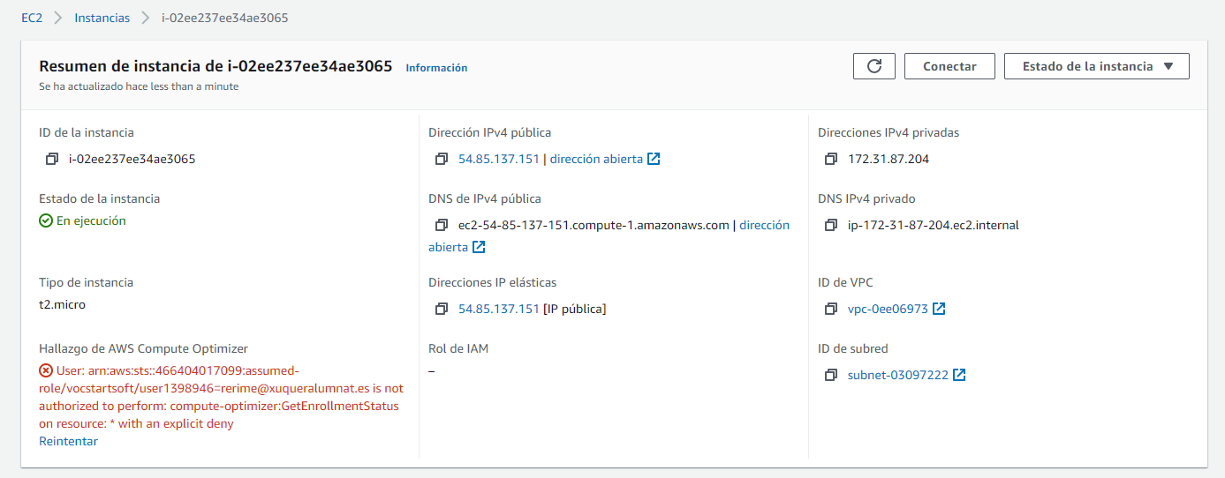

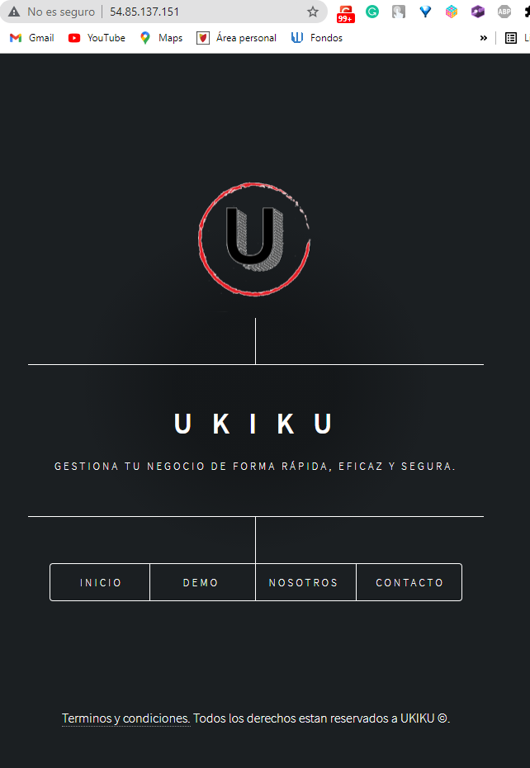

Desarrollamos un Plan de Prevención de riesgos laborales para nuestra empresa donde se marcaba las diferentes actuaciones contra diversos accidentes, la señalización que debería haber los planes de autoprotección en situaciones de emergencia.

Empezamos a preparar las clases en el entorno de eclipse con el lenguaje de JAVA y usando interfaz de JavaSwing.

Comenzamos también a planificar como sería y que debería tener la página web.

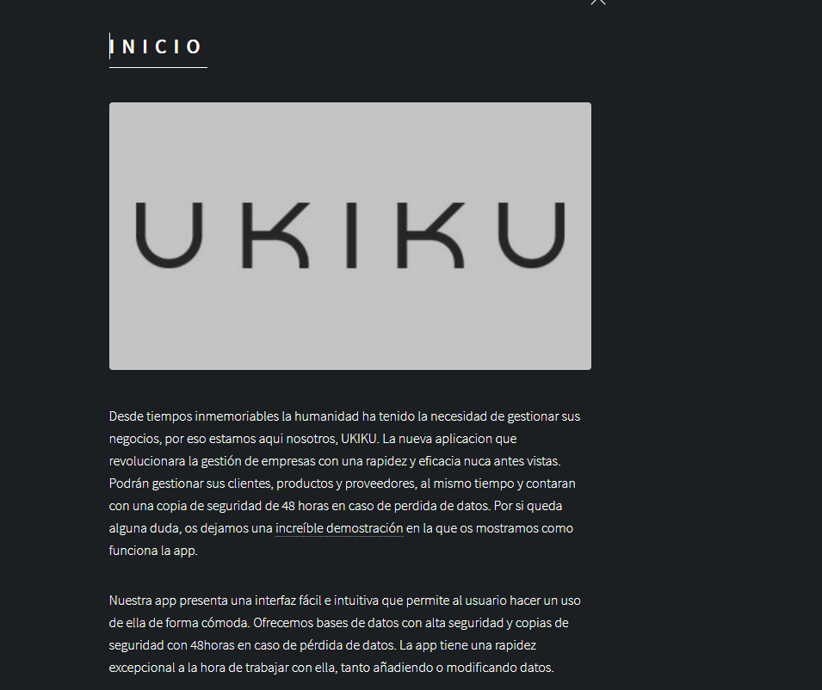

Seguidamente hicimos la página web responsive, accesible para todo tipo de dispositivos y añadimos un formulario de contacto funcional, ya que nos guarda los mensajes.

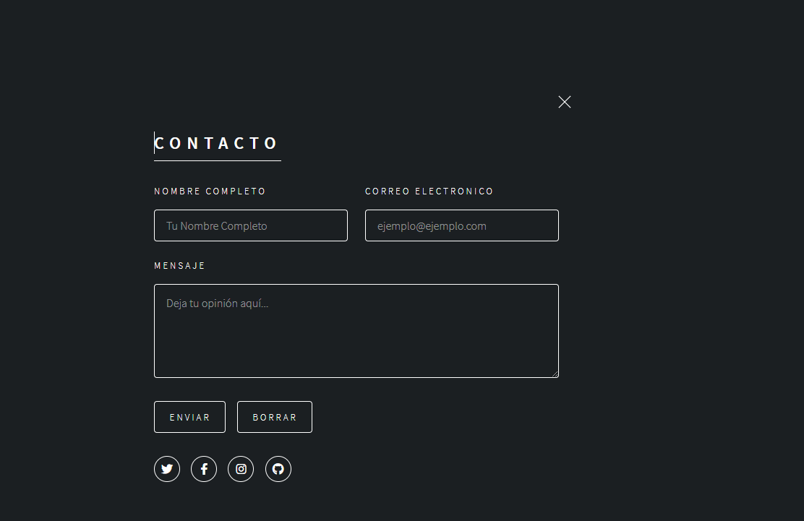

Empezamos a programar las diferentes ventanas en JavaSwing y conectamos nuestro proyecto a la base de datos en local para comprobar el funcionamiento de la aplicación.

Rellenamos la página web con la información principal de la APP y añadimos un apartado de términos y condiciones.

Seguimos programando más clases y ventanas, y de estas últimas mejoramos el aspecto.

**Capturas de la APP.**

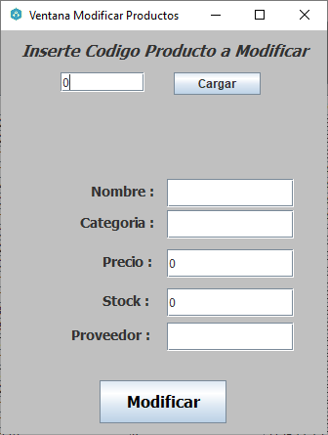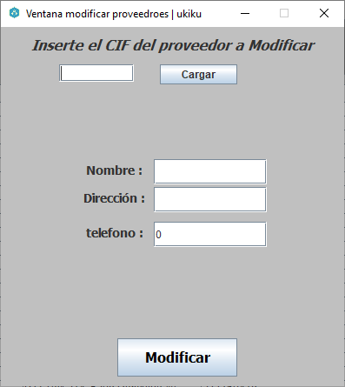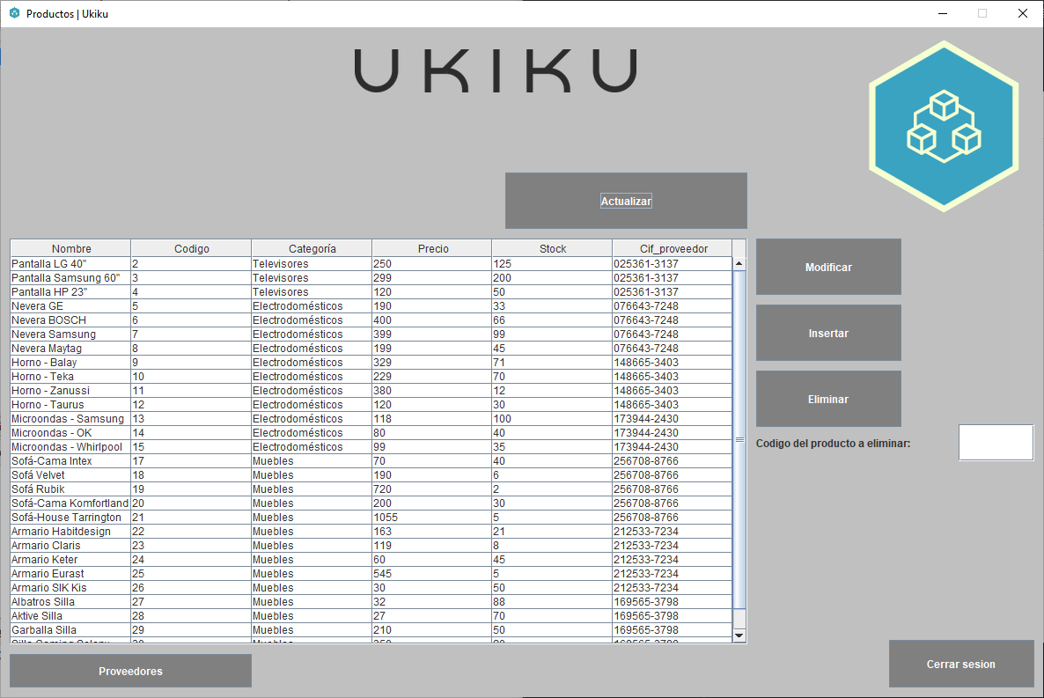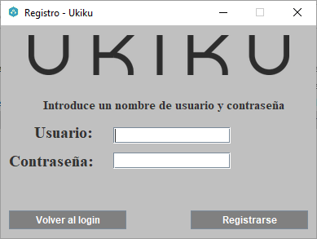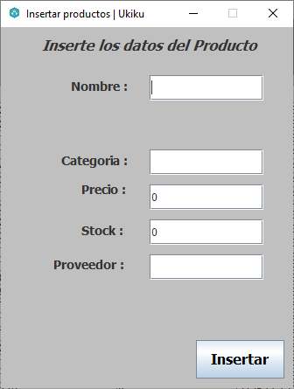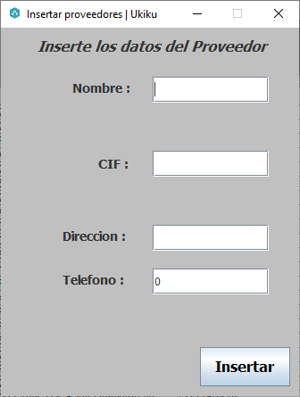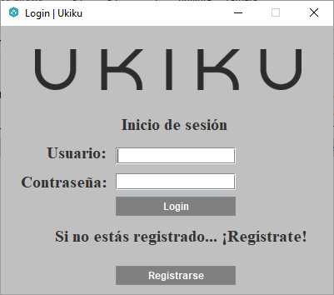

Para finalizar la primera semana, redactamos un informe semanal en ingles.

Empezamos el segundo sprint en nuestra app programando las clases proveedor y producto.

Mientras desarrollamos el organigrama de nuestro equipo.

Procedimos a continuar programando los botones de actualizar, insertar y eliminar.

Mejoramos el registro de usuarios para que no hubiera duplicidad.

Los siguientes días programamos los botones de modificar tanto productos como proveedores.

Y durante estos también fuimos añadiendo más contenido a la página web y validando los archivos HTML hasta quedar sin ningún error en estos. (Adjuntamos Imágenes)

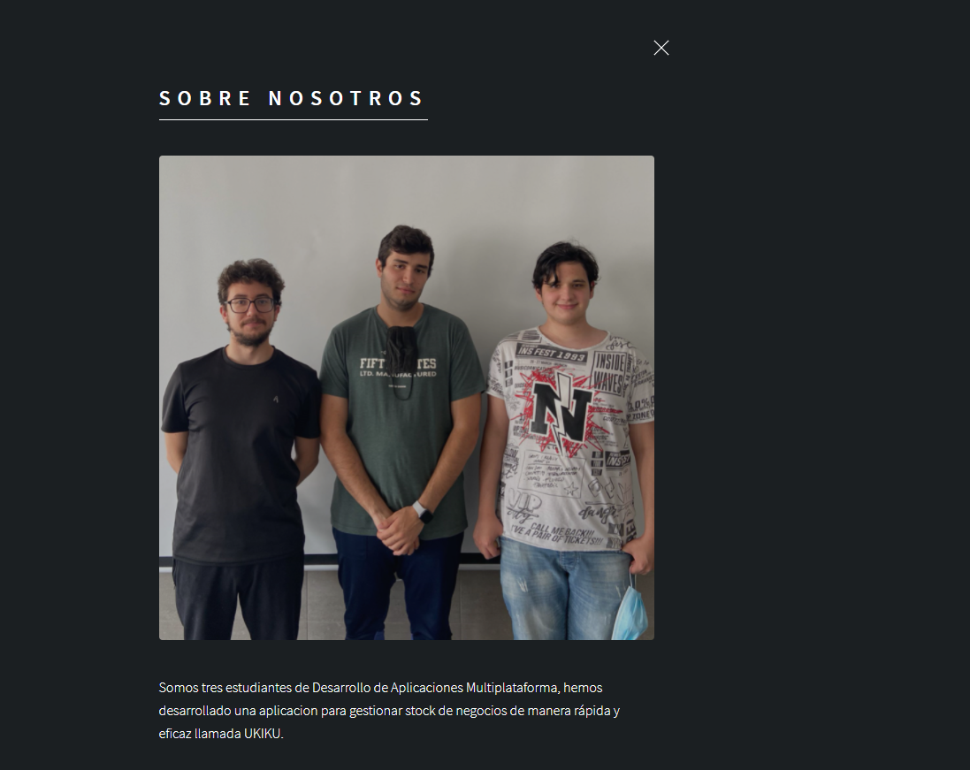

Instalamos Filezilla, una app gratuita para el intercambio de archivos, en uno de nuestros equipos para subir la página web en los próximos días.

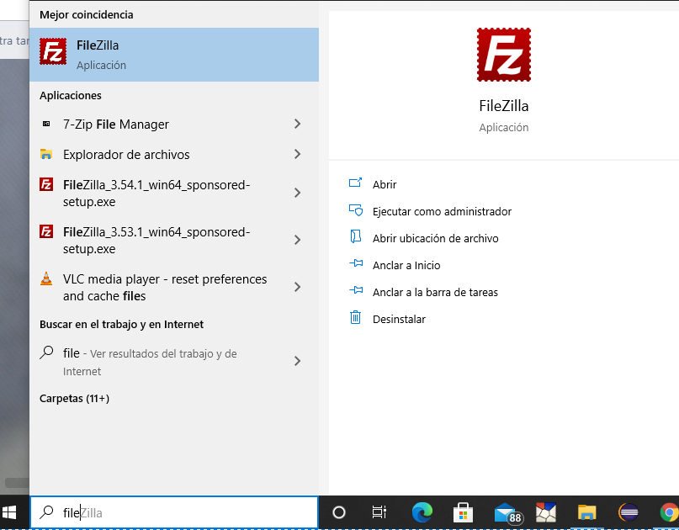

Creación del canva en ingles de que hemos hecho en cada asignatura.

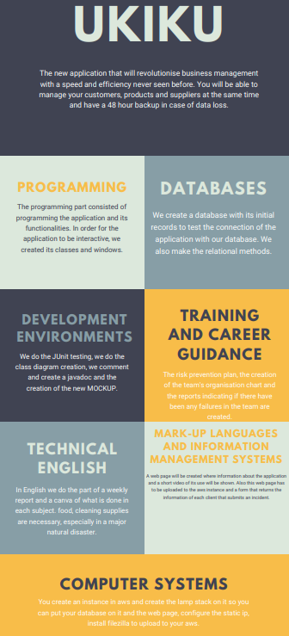

Realizamos pruebas unitarias a cada módulo de Proyecto con JUnit.

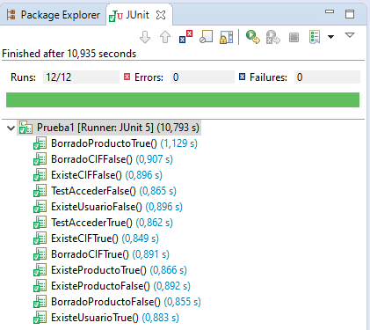

Asociamos dominio a nuestra Instancia.

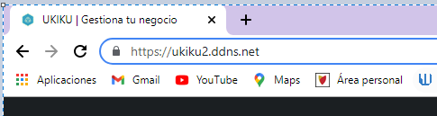

Solucionamos un error que tuvimos con la Instancia.

Redactamos el informe semanal en ingles.

Para finalizar la segunda semana generamos JavaDoc del proyecto entero.

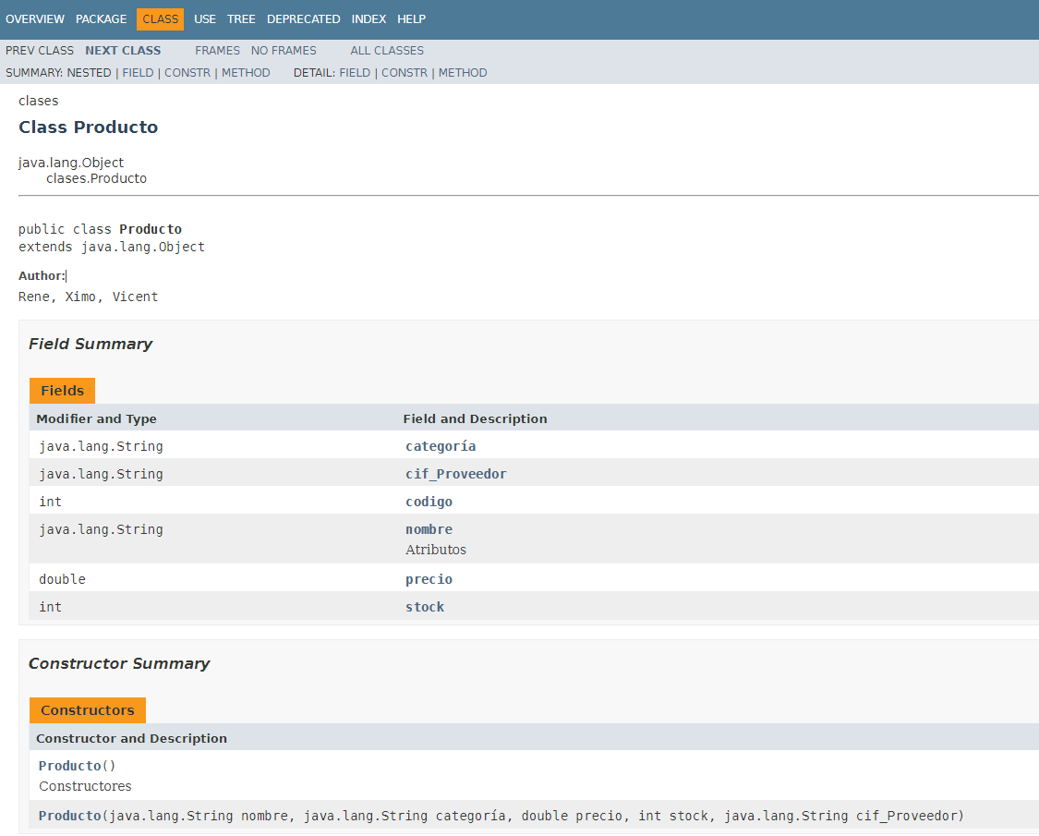

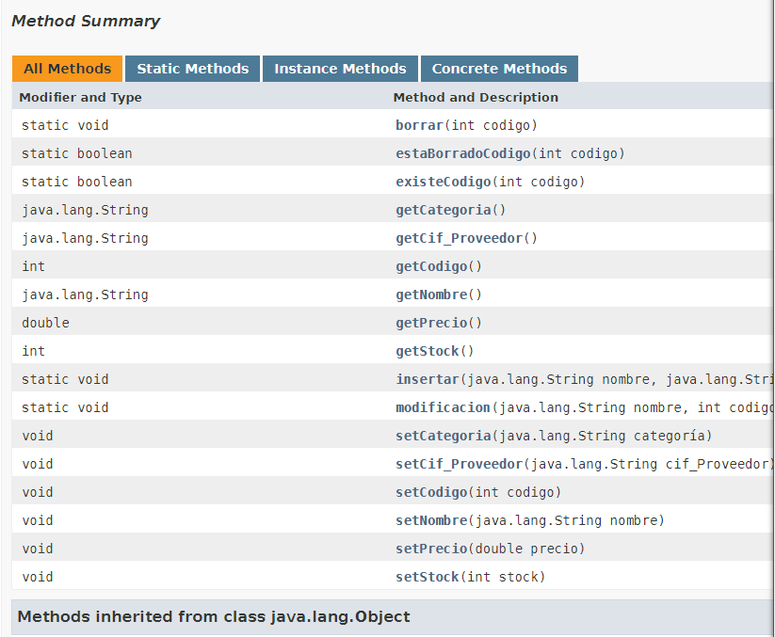

El Sprint final,

Comenzamos grabando el VideoTutorial de la aplicación, lo colgamos tanto en Youtube, como en nuestra página web.

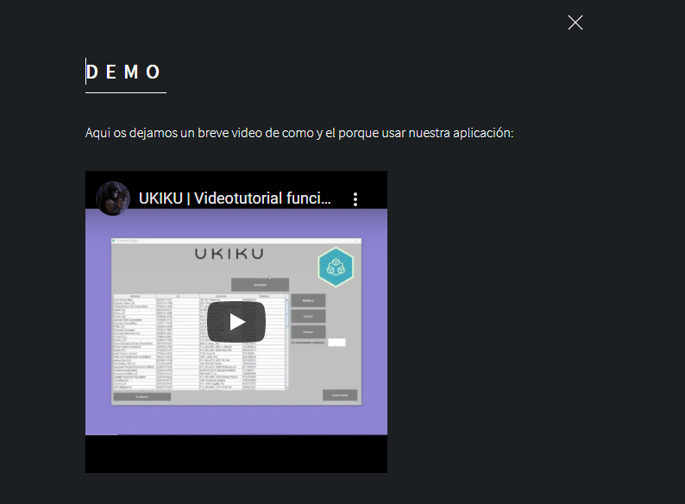

Rematamos el proyecto con programación, haciendo que el usuario y contraseña deban tener unos requisitos mínimos.

Usuario:

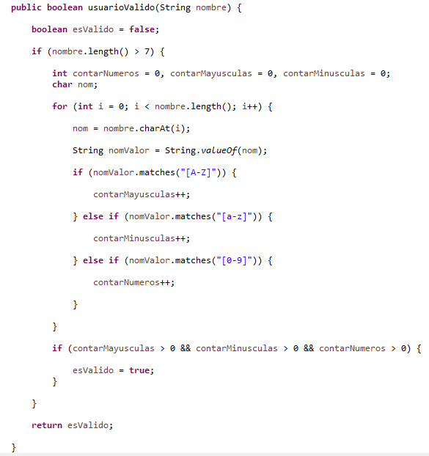

Contraseña:

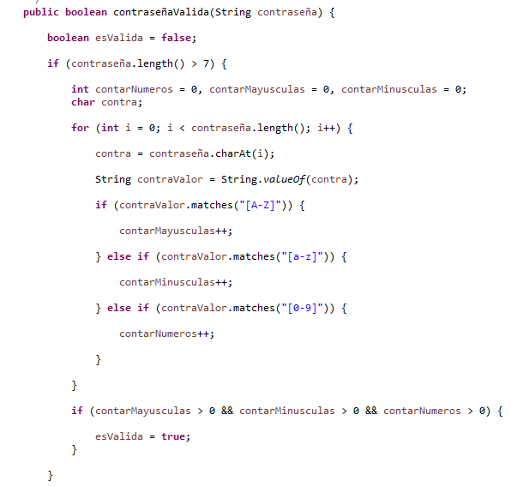

**Referencias URLs:**

Nuestro Sitio Web: <https://ukiku2.ddns.net/>

VideoTutorial de la App: <https://www.youtube.com/watch?v=8fnX54FfdAw>

Repositorio GitHub: <https://github.com/Vifuent20/ProyectoIntegral>

Web donde se guarda respuestas formulario contacto: <https://www.apispreadsheets.com/>

Links relacionados desarrollo página web:

- <https://html5up.net/landed>

- <https://html5up.net/dimension>

- <https://www.free-css.com/free-css-templates>